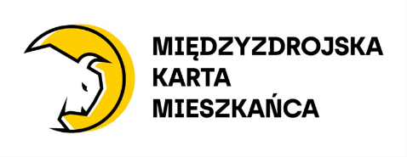
Wzór naklejki Partner Programu pn. MIĘDZYZDROJSKA KARTA MIESZKAŃCA
